
Com Diocélio Barbosa

ETAPA 05

🪴 Esqueleto Dramatúrgico 🪴

Parabéns pelos storyboards!
Agora que sua dramaturgia visual está pronta — e que as unidades imagéticas certamente possibilitaram a ampliação global do seu esquema dramatúrgico — partiremos para a estruturação esquelética desta proposta dramatúrgica.
O esqueleto dramatúrgico permite uma visão completa da obra, desta vez por meio de descrições textuais.
Nele devem constar todas as Ações-células (o que acontece em cada momento) e Cenas-órgãos (título) constituintes do corpo dramatúrgico, inclusive aquelas que ainda não foram completamente escritas.
As Cenas-órgãos devem ser apresentadas em sequência cronológica.
Também será importante nomear cada Cena-órgão. Em seguida, escreva uma breve descrição de cada uma delas.
Também será importante atribuir a pulsação de cada Cena-órgão por meio das Setas de intensidade descritas no Quadro 01 – SETAS e, quando houver, identificar os Conflitos presentes na estrutura dramatúrgica.

TIPOS DE CONFLITO

O conflito é o motor do movimento dramático.
É ele quem organiza, sustenta e tensiona a dinâmica da obra.

Variações possíveis:
- Persona contra persona.
- Personagem contra a natureza.
- Personagem contra a sociedade.
- Personagem contra si mesma.
- Personagem contra o sobrenatural.
- Personagem contra a tecnologia.
- Personagem contra a materialidade.

MEDIÇÃO DA PULSAÇÃO DRAMATÚRGICA

Esta metodologia analisa a pulsação da obra, identificando os diferentes graus de intensidade da ação cênica ao longo da dramaturgia. Por meio de um esquema visual, é possível observar, comparar e reorganizar as sequências dramatúrgicas, favorecendo a experimentação e a composição da obra.

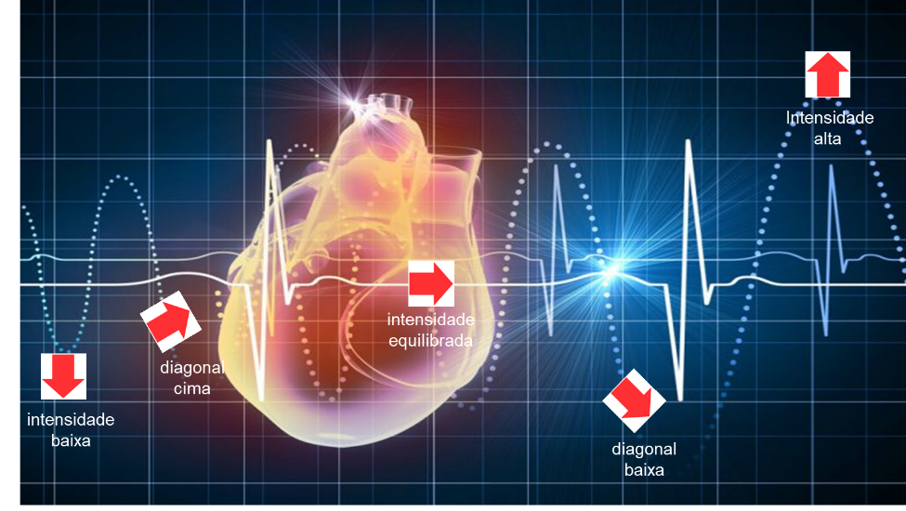
Fonte: Arquivo da pesquisa Diocélio Barbosa.

Quadro 01 - SETAS

- Intensidade baixa: ação de baixa ressonância
- Diagonal ascendente: ação que transita da baixa para a alta ressonância
- Intensidade equilibrada: ação em nível intermediário
- Diagonal descendente: ação que decai da alta para a baixa ressonância
- Intensidade alta: ação de elevada ressonância

🪴 Esqueleto Dramatúrgico 🪴
01. Cenas-órgão  (Devem ser apresentadas em sequência cronológica) | Dê um título para esta Cenas-órgão
Ações-células | Escreva uma breve descrição do que acontece  nesta Cena-órgão
Medição da pulsação dramatúrgica. | Indique uma intensidade desta Cenas-órgão utilizando a referência do Quadro 01 - SETAS
02. Cenas-órgão  (Devem ser apresentadas em sequência cronológica) | Dê um título para esta Cenas-órgão
Ações-células | Escreva uma breve descrição do que acontece  nesta Cena-órgão
Medição da pulsação dramatúrgica. | Indique uma intensidade desta Cenas-órgão utilizando a referência do Quadro 01 - SETAS
03. Cenas-órgão  (Devem ser apresentadas em sequência cronológica) | Dê um título para esta Cenas-órgão
Ações-células | Escreva uma breve descrição do que acontece  nesta Cena-órgão
Medição da pulsação dramatúrgica. | Indique uma intensidade desta Cenas-órgão utilizando a referência do Quadro 01 - SETAS
04. Cenas-órgão  (Devem ser apresentadas em sequência cronológica) | Dê um título para esta Cenas-órgão
Ações-células | Escreva uma breve descrição do que acontece  nesta Cena-órgão
Medição da pulsação dramatúrgica. | Indique uma intensidade desta Cenas-órgão utilizando a referência do Quadro 01 - SETAS
05. Cenas-órgão  (Devem ser apresentadas em sequência cronológica) | Dê um título para esta Cenas-órgão
Ações-células | Escreva uma breve descrição do que acontece  nesta Cena-órgão
Medição da pulsação dramatúrgica. | Indique uma intensidade desta Cenas-órgão utilizando a referência do Quadro 01 - SETAS
06. Cenas-órgão  (Devem ser apresentadas em sequência cronológica) | Dê um título para esta Cenas-órgão
Ações-células | Escreva uma breve descrição do que acontece  nesta Cena-órgão
Medição da pulsação dramatúrgica. | Indique uma intensidade desta Cenas-órgão utilizando a referência do Quadro 01 - SETAS
07. Cenas-órgão  (Devem ser apresentadas em sequência cronológica) | Dê um título para esta Cenas-órgão
Ações-células | Escreva uma breve descrição do que acontece  nesta Cena-órgão
Medição da pulsação dramatúrgica. | Indique uma intensidade desta Cenas-órgão utilizando a referência do Quadro 01 - SETAS
08. Cenas-órgão  (Devem ser apresentadas em sequência cronológica) | Dê um título para esta Cenas-órgão
Ações-células | Escreva uma breve descrição do que acontece  nesta Cena-órgão
Medição da pulsação dramatúrgica. | Indique uma intensidade desta Cenas-órgão utilizando a referência do Quadro 01 - SETAS
09. Cenas-órgão  (Devem ser apresentadas em sequência cronológica) | Dê um título para esta Cenas-órgão
Ações-células | Escreva uma breve descrição do que acontece  nesta Cena-órgão
Medição da pulsação dramatúrgica. | Indique uma intensidade desta Cenas-órgão utilizando a referência do Quadro 01 - SETAS
10. Cenas-órgão  (Devem ser apresentadas em sequência cronológica) | Dê um título para esta Cenas-órgão
Ações-células | Escreva uma breve descrição do que acontece  nesta Cena-órgão
Medição da pulsação dramatúrgica. | Indique uma intensidade desta Cenas-órgão utilizando a referência do Quadro 01 - SETAS

Observação: Esta tabela serve apenas como referência. Sinta-se à vontade para reduzir ou ampliar a quantidade de Cenas-órgão, conforme a estrutura dramatúrgica que melhor atenda ao seu processo de criação.
Em caso de dúvidas, estamos à disposição.
WhatsApp: (83) 99104-7824

Trupe Arlequin 🪴
Diocélio Barbosa

